Технологические карты уроков по предмету
«Русский язык»

Технологическая карта урока русского языка в 5 классе
Учитель: Тихомирова Арина Александровна
Класс: 5 класс
УМК Ладыженская Т.А.
Тема урока: Путешествие в страну «Морфологию»
Цель: повторить ранее пройденный материал по имени прилагательному и закрепить его на практике в игровом формате с использованием технологии смешанного обучения.
Задачи:
образовательные:
- научить отличать имя прилагательное от других частей речи;
- сформировать образ имени прилагательного со всеми его характеристиками.
развивающие:
- развивать коммуникативные речевые умения и навыки учащихся;
- обогащать словарный запас и грамматический строй языка учащихся;
- развивать творческую деятельность учащихся.
воспитательные:
- воспитывать интерес к предмету, уважительное отношение к родному языку;
- формировать ответственное отношение к учению, готовность и способность учащихся к саморазвитию и самообразованию на основе мотивации к обучению и познанию.
Тип урока: урок-путешествие повторения и закрепления.
Формы обучения: групповая.
Методы и приемы обучения: метод проблемного обучения, приемы развития критического мышления.
Средства обучения и оборудование: Презентация с наглядным материалом-игрой и анимационной составляющей.
Планируемые результаты:
Предметные: учащиеся повторят черты имени прилагательного, закрепят материал по русскому языку по теме, касающейся имени прилагательного.
Метапредметные: высказывать предположения на основе наблюдений, формулировать тему, учебные задачи урока, соотносить цели и результаты своей деятельности, определять степень успешности работы; выделять главную информацию, систематизировать ее и представлять в графическом виде, анализировать языковой материал, обобщать, строить логически обоснованные рассуждения; планировать учебное сотрудничество с учителем, одноклассниками соблюдать правила речевого поведения, высказывать и обосновывать свою точку зрения, слушать и слышать других, быть готовым корректировать свою точку зрения.
Личностные: понимание русского языка как одной из основных национально-культурных ценностей.
Ход урока:
Этапы урока | Содержание урока, деятельность учителя | Деятельность учащихся | Формируемые УУД
1. Организационный | - Здравствуйте, ребята, сегодня с утра мне прилетело письмо по голубиной почте. В письме крик о помощи, поэтому предлагаю вам отправиться в путешествие в страну Морфологию.  (поделить класс на 6 групп, объяснить правила)   | Демонстрируют готовность к уроку.  Слушают организационный момент | Личностные УУД  формирование мотивации к учебной деятельности,  самоопределение к деятельности
2. Актуализация знаний и пробное учебное действие. | - Как вы поняли, в стране Морфология пропало Прилагательное. Давайте поможем его найти!  - Чтобы найти Прилагательное, нужно потренироваться быть сыщиком. На доске написаны черты разных частей речи, найдите те, которые подходят под портрет прилагательного.  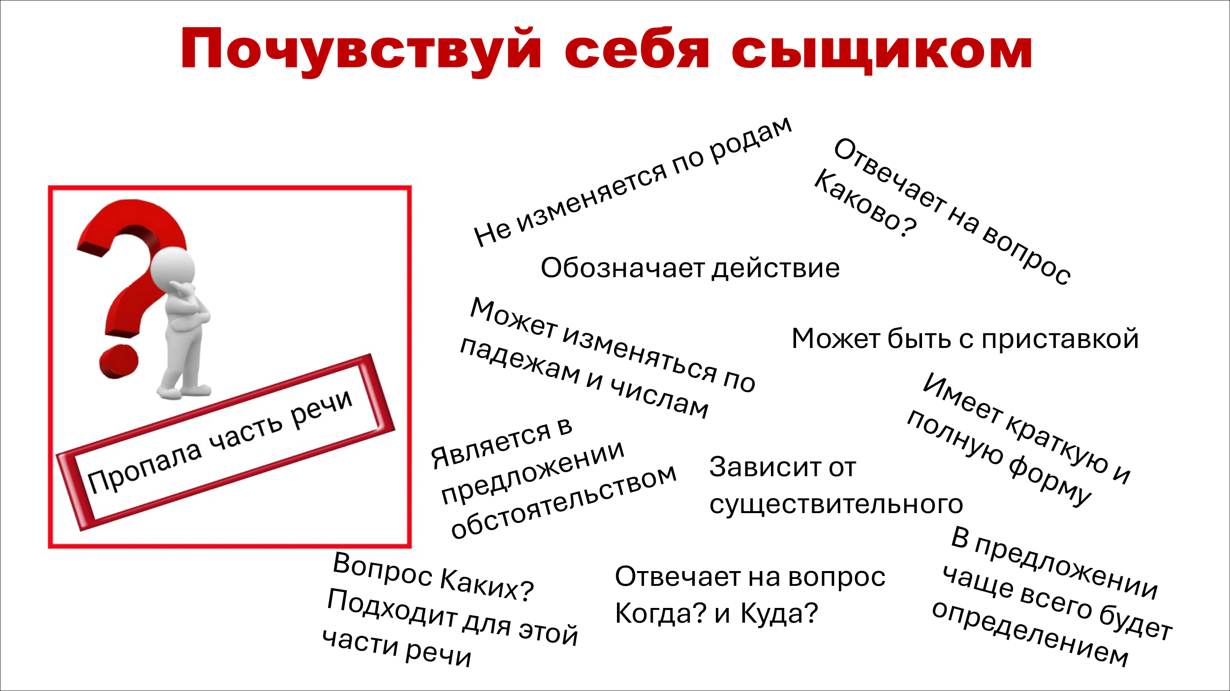  (Презентация содержит анимацию: при правильном выборе признака загорится зеленый цвет, при неверном – красный у признака) | Отвечают на вопросы учителя.  Выполняют задание.  Анализируют ответы на задание. | Познавательные УУД:  систематизировать материал, полученный на предыдущих уроках; группировать объекты на основе предложенных признаков;  ориентироваться в своей системе знаний (определять границы знания/незнания).  Регулятивные УУД:  планировать своё действие в соответствии с поставленной задачей, осуществлять проверку;  определять и формулировать цель, задачи деятельности на уроке;  высказывать свои предположения на основе учебного материала.  Коммуникативные УУД:  слушать собеседника, формулировать собственное мнение и позицию.
3. Создание проблемной ситуации | - Продолжим улучшать наши навыки поиска, выполним следующее задание.  - Ребята, вам необходимо найти части словосочетаний и соединить их в целое словосочетание.    (детям раздаются карточки, которые нужно соединить в словосочетания)  (детям раздаются карточки, которые нужно соединить в словосочетания)  Словосочетания:  Игривый кот  Железной двери  Собачий корм  Мамины туфли  Красное платье  Детскими креслами  Оранжевому листку  Деревянный стол  Бабушкины носки  (карточки предварительно разрезать, перемешать и выдать в конвертах) | Работают в группах, составляя словосочетания. | Познавательные УУД  извлекать необходимую информацию из словаря;  давать определение понятиям;  находить ответы на вопросы, используя свой жизненный опыт;  Регулятивные УУД:  высказывать свои предположения на основе учебного материала;  искать пути решения проблемы;  планировать свою деятельность на уроке;  Коммуникативные УУД  планировать учебное сотрудничество с одноклассниками соблюдать правила речевого поведения;  свободно излагать свои мысли в устной форме;  слушать и слышать других, быть готовым корректировать свою точку зрения.
4. Применение знаний и умений на практике  5. Обобщение и систематизация знаний | - Я слышала, что причиной пропажи Прилагательного может быть «НЕ», потому что они поссорились, давайте их помирим.  - Оказывается «НЕ» заперло Прилагательное, но тк мы их помирили, оно подсказало дорогу. Давайте пойдем дальше!  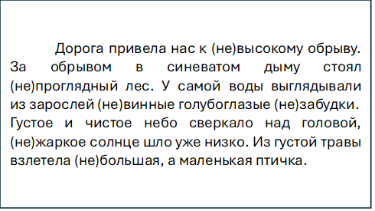  (задание на карточках, также отображается на доске)  - Кажется, буквы О и Е тоже пошли искать Прилагательное… и заблудились. Давайте вернём их на место!  (задание на карточках, после дети вызываются к доске и вписывают маркером вариант ответа)  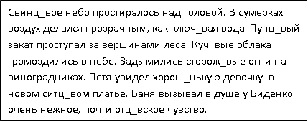  - Теперь ты сможешь найти прилагательные среди других частей речи. Отыщи их в тексте и отметь.  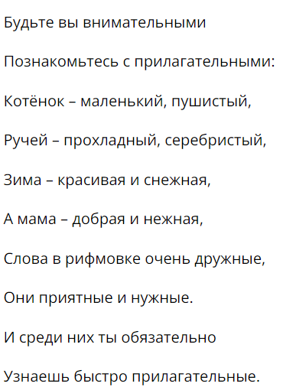  (задание на карточке)  - Ребята, Существительное давно не виделось с Прилагательным, поэтому соскучилось по нему. Давайте выполним задание, которое подскажет нам, куда идти на поиски Прилагательного!  - Вам необходимо определить падеж прилагательного в тексте.  (задание на карточке)  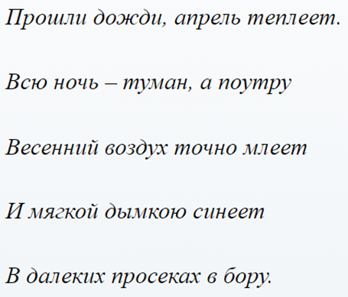  - Ребята, посмотрите, кто же это?  (дети говорят, что это Прилагательное)  - Давайте освободим его скорее!    (на слайде показана анимация)    - А вот и ответное письмо от короля страны Морфология! Давайте прочитаем его!    (слайд с анимацией: голубь двигается) | Выполняют анализ задания на основе теории из учебника.  Работают в группах.  Исследуют предложенный языковой материал, делают выводы на основе наблюдений, сравнивают с материалом учебника.  Планируют свою работу по выполнению задания.  Осуществляют проверку выполнения задания под руководством учителя. | Познавательные УУД  извлекать необходимую информацию из различных источников: учебно-научных текстов, словаря, учебника;  давать определение понятиям;  преобразовывать информацию из одной формы в другую;  находить ответы на вопросы в тексте, иллюстрациях, используя свой жизненный опыт;  проводить анализ учебного материала; сравнивать, устанавливать закономерности, делать выводы.  Регулятивные УУД:  высказывать свои предположения на основе учебного материала;  искать пути решения проблемы;  планировать свою деятельность на уроке;  осуществлять контроль выполнения учебной задачи, коррекцию.  Коммуникативные УУД  планировать учебное сотрудничество с одноклассниками соблюдать правила речевого поведения;  свободно излагать свои мысли в устной и письменной форме;  слушать и слышать других, быть готовым корректировать свою точку зрения.
7. Рефлексия | - Наконец-то мы с вами спасли Прилагательное. Вы большие молодцы, ребята!  - Расскажите, что Вам понравилось больше всего, что нового Вы узнали? | Выясняют правильность своих предположений.  Оценивают работу группы на уроке, свою деятельность.  Оценивают урок. | Регулятивные УУД  соотносить цели и результаты своей деятельности;  совместно с учителем и одноклассниками давать оценку деятельности на уроке.

